Bài văn khấn đền mẫu đồng đăng lạng sơn và cách sắm lễ
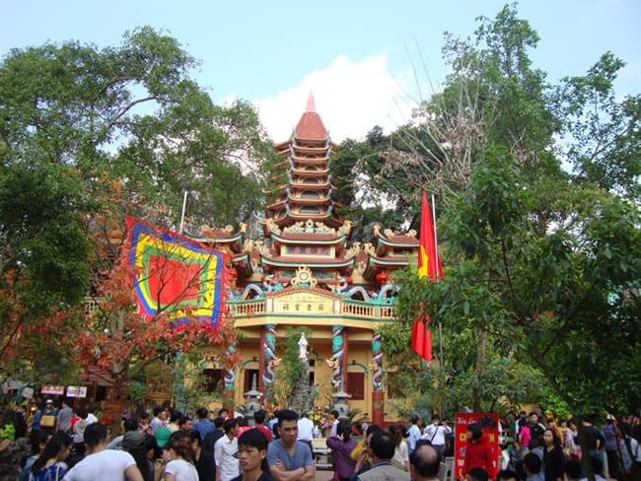
04
Th5

Bài văn khấn đền mẫu đồng đăng lạng sơn
Bài văn khấn đền mẫu đồng đăng lạng sơn, xin chia sẻ tới các bạn bài ăn khấn lễ Thánh Mẫu và văn khấn Mẫu Thượng Ngàn được thờ cúng tại đồng đăng lạng sơn.
Bài văn khấn đền mẫu đồng đăng lạng sơn và cách sắm lễ

Sắm lễ văn khấn đền mẫu đồng đăng lạng sơn
- Lễ Chay: Gồm hương hoa, trà, quả, phẩm oản… dùng để lễ ban Phật, Bồ Tát (nếu có). Lễ chay cũng dùng để dâng ban Thánh Mẫu.
- Lễ Mặn: Nếu Quý vị có quan điểm phải dùng mặn thì chúng tôi khuyên mua đồ chay hình tướng gà, lợn, giò, chả.
- Lễ đồ sống: Tuyệt đối không dùng các đồ lễ sống gồm trứng, gạo, muối hoặc thịt tại các ban quan Ngũ Hổ, Bạch xà, Thanh xà đặt ở hạ ban Công Đồng Tứ phủ.
- Cỗ sơn trang: Gồm những đồ đặc sản chay Việt Nam: Không được dùng cua, ốc, lươn, ớt, chanh quả… Nếu có gạo nếp cẩm nấu xôi chè thì cũng thuộc vào lễ này.
- Lễ ban thờ cô, thờ cậu: Thường gồm oản, quả, hương hoa, gương, lược… Nghĩa là những đồ chơi mà người ta thường làm cho trẻ nhỏ. Nhưng lễ vật này cầu kỳ, nhỏ, đẹp và được bao trong những túi nhỏ xinh xắn, đẹp mắt.
- Lễ thần Thành Hoàng, Thư điền: Phải dùng chay mới có phúc và những lời cầu nguyện được linh ứng.

Văn khấn đền mẫu đồng đăng lạng sơn
Nam mô A Di Đà Phật !
Nam mô A Di Đà Phật !
Nam mô A Di Đà Phật ! (3 lạy)
– Con kính lạy Đức Hiệu Thiên chí tôn kim quyết Ngọc Hoàng Huyền cung cao Thượng đế.
– Con kính lạy Hoàng Thiên Hậu Thổ chư vị Tôn thần.
– Con xin kính Cửu trùng Thanh Vân lục cung công chúa.
– Con kính lạy Đức thiên tiên Quỳnh Hoa Liễu Hạnh Mã Hoàng Công chúa, sắc phong Chế Thắng Hoà Diệu đại vương, gia phong Tiên Hương Thánh Mấu.
– Con kính lạy Đức đệ nhị đỉnh thượng cao sơn triều mường Sơn tinh công chúa Lê Mại Đại Vương.
– Con kính lạy Đức đệ tứ khâm sai Thánh Mẫu, tứ vi chầu bà, năm tòa quan lớn, mười dinh các quan, mười hai Tiên cô, mười hai Thánh cậu, ngũ hổ Đại tướng, Thanh Hoàng Bạch xà đại tướng.
Hưởng tử (chúng) con là: ……………
Ngụ tại: …………….
Hôm nay là ngày ……. tháng …… năm ……
Hương tử con đến nơi Điện (Phủ, Đền) ……… chắp tay kính lễ khấu đầu vọng bái, lòng con thành khẩn, dạ con thiết tha, kính dâng lễ vật, cúi xin các Ngài xót thương phù hộ độ trì cho gia chung chúng con sức khỏe dồi dào, phúc thọ khang ninh, cầu tài đắc tài, cầu lộc đắc lộc, cầu bình an đắc bình an, vạn sự hanh thông, gặp nhiều may mắn.
Hương tử con lễ bạc tâm thành, trước án kính lễ, cúi xin được phù hộ độ trì.
Nam mô A Di Đà Phật !
Nam mô A Di Đà Phật !
Nam mô A Di Đà Phật ! (3 lạy)

